
國家發展委員會 新聞稿
「國家檔案教案研發成果發表會」首次登場
國家檔案跨域教學 讓課程設計更有特色！

發布日期：112年5月23日
發布單位：國家發展委員會檔案管理局

國家檔案不僅可以融入教學活動，還能引導學生探究與實作！為扎根檔案素養並推動跨域合作，國發會檔案局攜手教育部國教署技術型高中社會領域推動中心，招募17位來自全臺的熱血教師，以國家檔案為核心，首次研發出8份教案。今（23）日雙方舉辦成果發表會，教育部國民及學前教育署副署長戴淑芬及新北市教育局技職教育科科長江彥廷特別出席參加，鼓勵研發跨領域、跨學科的教學資源，以及運用國家檔案成為教案主軸，發展具歷史底蘊及在地特色的課程。

檔案局林秋燕局長表示，刻劃時代印記的國家檔案，能作為反思過去，面向未來的最佳教學資源。感佩老師們在忙碌的教學崗位之餘，仍自發組成「國家檔案教案研發小隊」，從浩瀚的檔案世界中，與局內研究人員共同不斷查找檔案、閱讀檔案，進而闡述檔案內過往歷史軌跡，同時也透過實地踏查而形塑在地化，讓學生更加瞭解我們生活的土地上所面臨的課題或挑戰，以引導學生介接與創新未來的發展。在歷經數次工作坊所完成的教案，也實際授課檢視學習成效，展現豐碩的成果！林秋燕局長更特別感謝技高中心的用心與專業，期盼未來持續善用彼此資源，讓創建的檔案學習合作新模式，促進更多其他學科推動中心的加入，激發各級學校師生探索檔案價值，發展屬於臺灣多元內涵的精采教案，讓我們的孩子從學習中建立與國家記憶的連結。

今天特別到場支持的教育部國教署戴淑芬副署長指出，檔案局與技高中心首次跨域合作研發教案，讓我們發現國家檔案在教學現場能發揮相當重要的功能，也再次證明新課綱的學習素材不只有來自課本，也可以由國家檔案中找到相當多的靈感。我們期待教學領域持續與國家檔案資源跨域合作，運用多元檔案主題，激發更多具人文底蘊的火花！

承辦技高社會領域推動中心的三重商工李立泰校長說明，配合十二年國民基本教育課程綱要，為協助社會領域教師掌握課程設計知能，技高中心陸續啟動多元增能計畫。本次不僅是參與的教師跨校跨學科，更跨領域與檔案局合作，除開拓教師專業知能視野，更期能培養學生探究、參與、實踐、反思及創新的態度與能力。

以本次研發的教案「樂『聲』再現：穿越時空的相會」課程為例，課程藉由國家檔案、口訪文獻，重現樂生療養院院民的生命故事，兩位設計教師帶領新北市新莊區在地學生瞭解漢生醫療人權園區在臺灣公共衛生史的重要性，進一步透過行動倡議短劇，省思醫療人權的核心價值。此外，跨國文、社會領域的「煤礦工人生活與非虛構寫作」課程，來自礦業歷史地區的兩位設計教師，以猴硐礦工故事為基礎，指導學生透過文本閱讀、查找檔案及人物採訪，關懷「做工的人」的勞動權益。
為了讓更多教師看見國家檔案深化教學領域的成果，檔案局也開放教師參加成果發表會，並辦理認識政治檔案實務講座，希冀各種檔案資源被充分運用。本次教案研發成果也將分享於檔案局的「檔案支援教學網」，歡迎教師多加參考及運用檔案資源，讓國家檔案成為教學現場的真實教材，建立每個人與國家的生命記憶連結，發揮檔案獨特的意義與價值。

檔案支援教學網：https://art.archives.gov.tw/index.aspx
8項教案主題：
1.金瓜石線與金銅礦的「錢」世「金」生
2.那些「番」薯教會我的事
3.風華一時出磺坑 跟著古道尋油去
4.探尋台灣樟腦王國 再造資產活化
5.三重、蘆洲與水共舞
6.煤礦工人生活與非虛構寫作
7.樂「聲」再現：穿越時空樂生相會
8.學生好行上學「趣」

聯絡人：楊組長曉雯、洪科長淑宜
辦公室電話：(02)8995-3611、3616

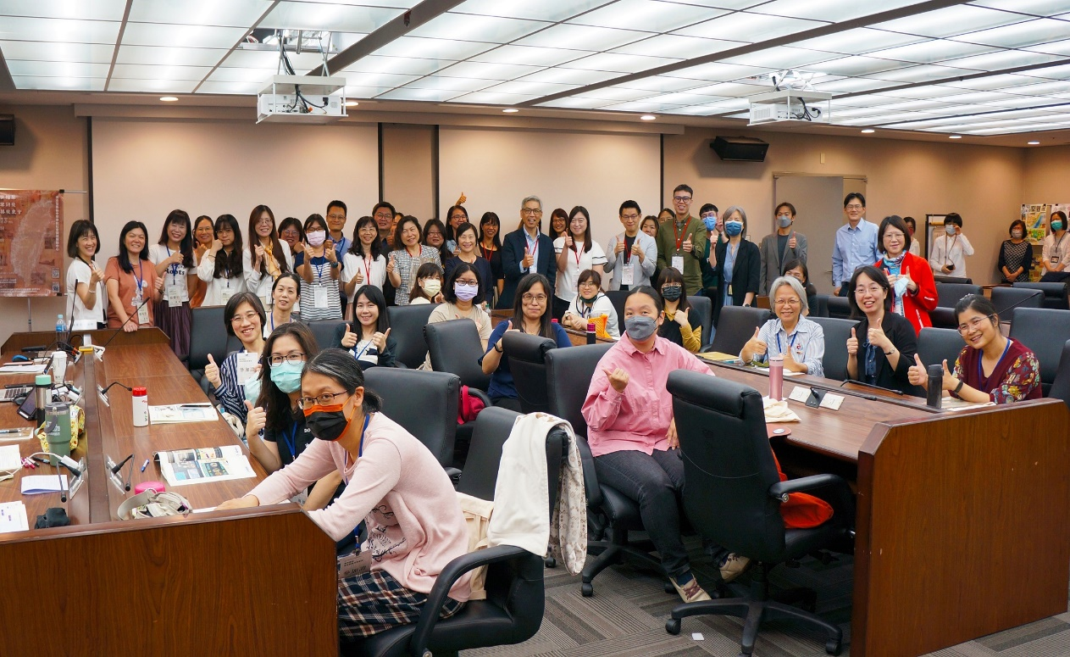
「國家檔案教案研發成果發表會」全體參與者合影
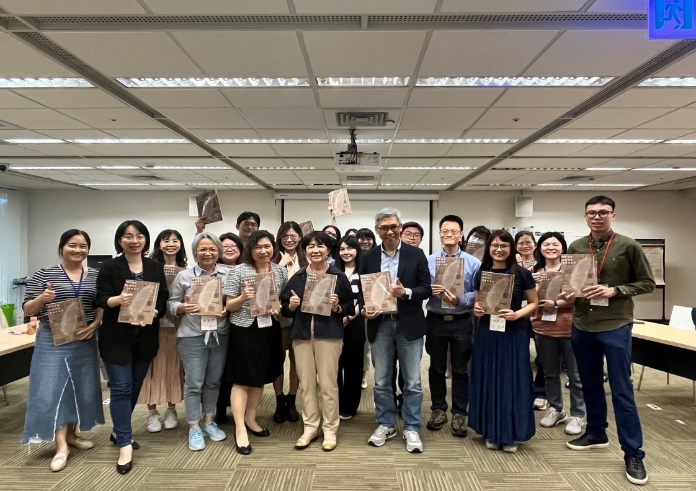
教育部國教署戴淑芬副署長特別到場支持
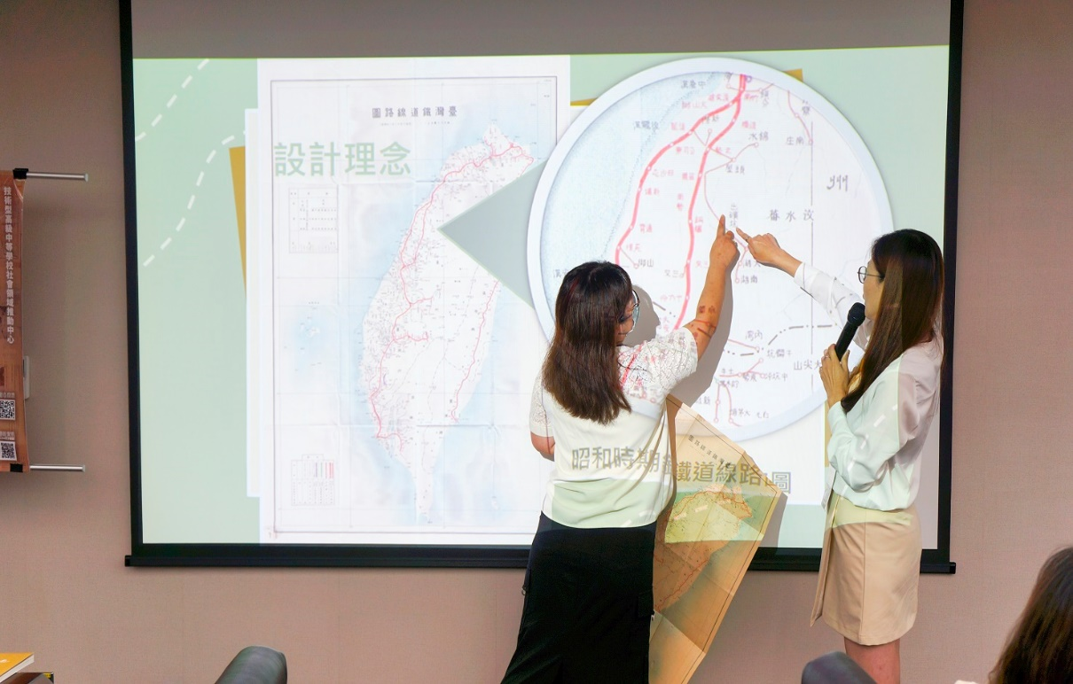
「風華一時出磺坑 跟著古道尋油去」教案發表過程
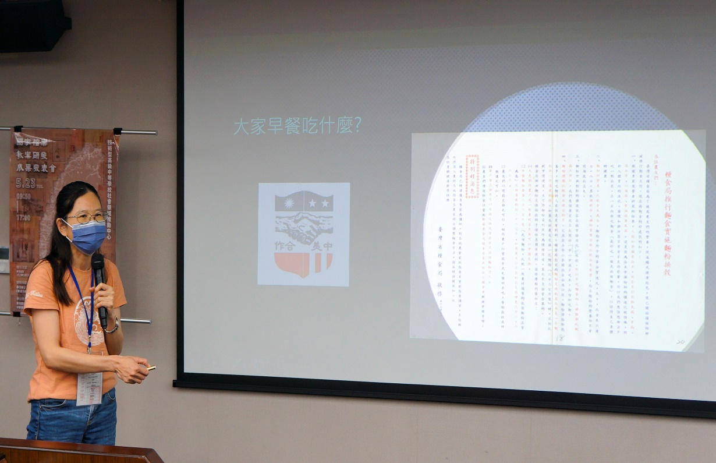
「那些『番』薯教會我的事」教案發表
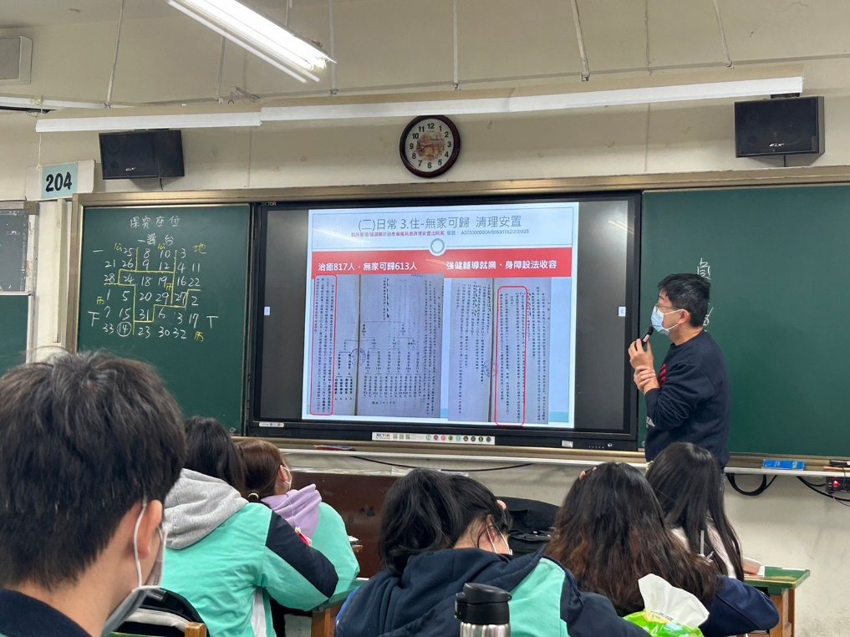
「樂『聲』再現：穿越時空的相會」主題教案實際授課情景
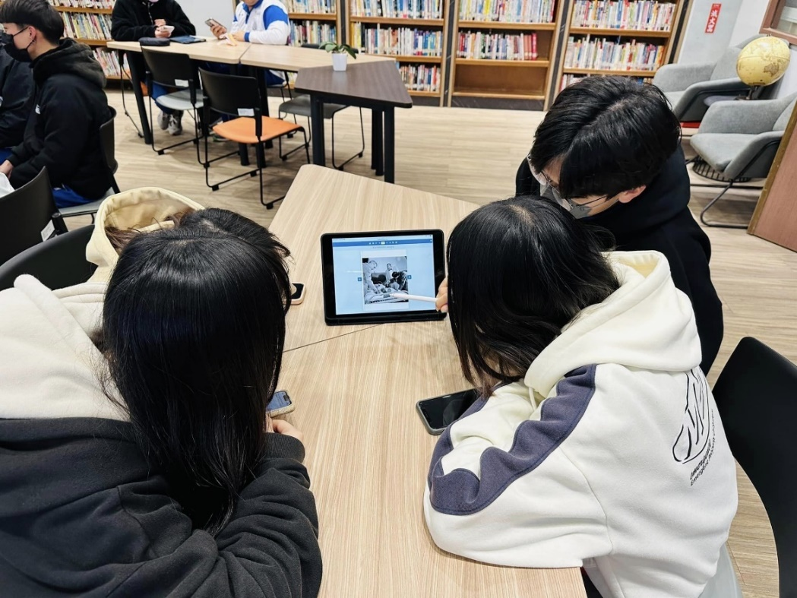
學生於「探尋臺灣樟腦王國 再造資產活化」課程查找國家檔案

